INSTITUCIÓN EDUCATIVA ROMÁN GÓMEZ,



BÁSICA PRIMARIA.

Nombre del estudiante: ___________________________________________________________

Asignatura: Ciencias Naturales.

Docente: Sonia Patricia Giraldo García,

Fecha de entrega: 10 de Julio 2013

**PLAN DE MEJORAMIENTO DEL 2DO PERIODO 2013.**

**GRADO 4.____**

1 Completa las siguientes oraciones:

a) La ___________, es la cantidad de materia que posee un cuerpo.

b) El instrumento que se usa para medir la masa es la balanza y la unidad en que se expresa es el ___________ o el gramo.

c) El _____________ de un cuerpo, es la medida de la fuerza de atracción que ejerce la tierra o cualquier otro cuerpo celeste sobre la masa de ese cuerpo.

d) El volumen es la cantidad de ___________ que ocupa un cuerpo.

e) Para medir un cuerpo en estados ___________ con forma definida se usa la regla.

2 Completa el mapa.

PROPIEDADES DE LA MATERIA

Pueden ser

GENERALES

Como Como

PESO

3 Subraya la respuesta correcta:

* Se dice que no lavar la ropa en los ríos disminuye la contaminación de sus aguas, porque con esto

A. Se disminuye la cantidad de agua en los ríos.

B. Se protegen la fauna y la flora que habita en los ríos.

C. Se disminuye el consumo de agua en las casas.

D. Se aumenta la vegetación de la orilla de los ríos.

* Una de las principales características de un desierto es que:

A. Llueve mucho.

B. Tiene un suelo fértil.

C. Carece de seres vivos.

D. Es muy seco.

* Las arañas son animales con 8 patas. Al coger una pareja de arañas para sacarle crías se le cayó una pata a la araña hembra de manera que quedó sólo con siete patas. Debido a esto, ¿cómo nacerán las crías de esta pareja de arañas?

A. Todas las crías nacerán con siete patas.

B. Las hembras nacerán con siete patas.

C. Todas las crías nacerán con ocho patas.

D. La mitad de las crías nacerá con siete patas y la otra mitad con ocho patas.

* Un recipiente contiene esferas de vidrio y de hierro. Roberto quiere obtener por separado las esferas de hierro.

El procedimiento más adecuado para separar las esferas es:

A. Poner luz cerca de las esferas: las que brillen más serán las de vidrio.

B. Llenar el recipiente con agua: las esferas que vayan al fondo serán las de hierro.

C. Calentar el recipiente: las esferas que se calienten más rápido serán las de vidrio.

D. Poner un imán cerca de las esferas: las atraídas serán de hierro.

*Unos investigadores descubrieron que el agua del acueducto de una ciudad estaba contaminada con bacterias. Ellos hicieron algunas recomendaciones para el uso del agua mientras solucionaban el problema. ¿En cuál de las siguientes situaciones se podría usar esa agua?

A. Lavar la ropa.

B. Alimentar a los animales.

C. Preparar las comidas.

D. Lavar las verduras.

4 Completa las oraciones.

a) La densidad, solubilidad y dilatación, son propiedades___________ de la materia.

b) La _________, es la capacidad que tiene una sustancia de disolverse en otra a una determinada temperatura.

c) La ___________, es el aumento del volumen de un cuerpo por efecto de la __________.

d) La __________ es la masa de un cuerpo contenida en una unidad de volumen.

5 Contesta las siguientes preguntas:

a) ¿Por qué se diferencias el agua, el oro y el aire?____________________________________

_______________________________________________________________________________

b) ¿Cuáles son los dos tipos de mezclas?______________________________________________

c) ¿Cuáles son las mezclas homogéneas? ______________________________________________

______________________________________________________________________________

d) ¿Cuáles son las mezclas heterogéneas? ______________________________________________

______________________________________________________________________________

e) ¿Qué es una mezcla? ___________________________________________________________

_______________________________________________________________________________

6 Lee en tu cuaderno de Ciencias Naturales “Las técnicas de separación de mezclas” y completa el siguiente cuadro.

|  |  |  |  |
| --- | --- | --- | --- |
| TÉCNICA | TIPO DE MEZCLA | TIPO DE SUSTANCIA | CONSISTENCIA DE LA SUSTANCIA. |
| Evaporación | homogéneas |  |  |
| Filtración |  |  |  |
| Destilación |  | Agua, alcohol | líquidas |
| Decantación |  |  |  |

7 Subraya la respuesta correcta:

*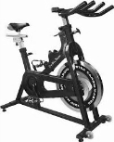 Cuál de las siguientes imágenes nos puede representar la solubilidad

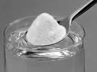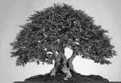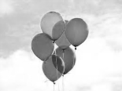

Imagen 1 Imagen 2 Imagen 3 Imagen 4

1. Imagen 1
2. Imagen 2
3. Imagen 3
4. Imagen 4

*Observa los cubos e identifica cuáles tienen igual volumen

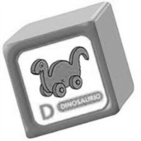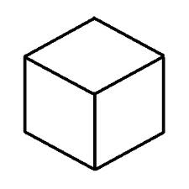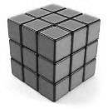 Cubo 1 Cubo 2 Cubo 3 Cubo 4

1. Cubos 3 y 4
2. Cubos 2 y 4
3. Cubos 1 y 2
4. Cubos 1 y 4

*. 1 2 3 4

Todas las esferas están hechas del mismo material, pero cuál de las cuatro contiene más masa.

1. 1
2. 2
3. 3
4. 4

Completa los párrafos.

8 Una sustancia es ________ cuando no se pueden descomponer en otras sustancias por métodos físico. El oro, el agua y el azúcar son ejemplos de este tipo de sustancias.

9 El oro, la plata y otros metales no se pueden descomponer e otras sustancias más sencillas porque estos son ________ químicos.

10 El agua (H2O), es un _________ químico, porque está integrada por ___________ (H) y _______(O).

En tu concepto, ¿Por qué es importante ser responsable con el área de Ciencias Naturales?

________________________________________________________________________________________________________________________________________________________________________________________________________________________________________________

Recuerda que este trabajo debe ser sustentado oralmente.

Buena suerte.

Profesora: Sonia Patricia Giraldo García.

INSTITUCIÓN EDUCATIVA ROMÁN GÓMEZ,



BÁSICA PRIMARIA.

Nombre del estudiante: ___________________________________________________________

Asignatura: Ciencias Naturales.

Docente: Sonia Patricia Giraldo García,

Fecha de entrega: 10 de Julio 2013

**PLAN DE MEJORAMIENTO DEL 2DO PERIODO 2013.**

**GRADO 5.____**

1 Completa las oraciones:

a) La _____________ es la función por medio de la cual los seres vivos dan origen a organismos ________.

b) Existen dos tipos de reproducción la ___________ y la ___________

c) Mediante la reproducción las especies aumentan el número de _________

2 Subraya la respuesta correcta:

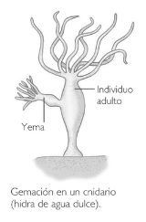* La forma de representar asexualmente la reproducción animal por gemación es

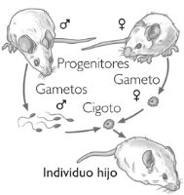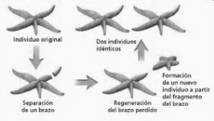A. B C.

* La forma de representar asexualmente la reproducción animal por regeneración es

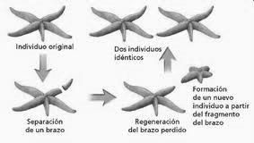A. B C.

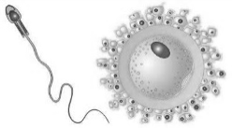* La siguiente imagen hace énfasis en la reproducción:

A. Asexual D. Ninguna de las anteriores.

B. Sexual

C. Ambas

* Al hablar de gametos en la reproducción sexual, se está hablando de:

1. Cigoto y mórula
2. Óvulo y espermatozoide
3. Hongo y espora
4. Bipartición y partenogénesis

* Imagen 1 Imagen 2

[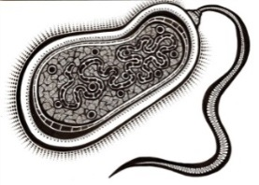](http://www.google.com.co/url?sa=i&rct=j&q=&esrc=s&frm=1&source=images&cd=&cad=rja&docid=JVWC3oPwOdkcoM&tbnid=VnxLcYhHnuYKrM:&ved=0CAUQjRw&url=http://www.taringa.net/posts/imagenes/9286255/Quien-dijo-que-las-bacterias-no-le-ponen-onda-arte.html&ei=Eig8UbOsE4yY8gSE4YCgCQ&bvm=bv.43287494,d.eWU&psig=AFQjCNEp4lUzxBBrUvxu_wPEiVijXG-r-A&ust=1362983149488096)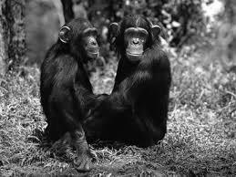

La imagen que presenta el tipo de reproducción asexual es:

A. 2

B. 1

C. 1 y 2

D. Ninguna de las anteriores.

3 Contesta las preguntas:

a) ¿Cómo se pueden reproducir las plantas? ____________________________________________

b) ¿Por qué se caracteriza la reproducción sexual en las plantas? ___________________________

_______________________________________________________________________________

c) Por qué se caracteriza la reproducción asexual en las plantas? ___________________________

_______________________________________________________________________________

d) ¿Cuál es parte de la planta donde ocurre la reproducción sexual? ________________

e) ¿Cuáles son los órganos femeninos y masculinos de la flor? ____________ y ___________

4 Escribe sobre la línea, V si el enunciado es verdadero y f si el enunciado es falso.

a) _______ La reproducción asexual en los animales solo se da en algunos invertebrados.

b) _______ La partenogénesis es la regeneración de la estructura del cuerpo que el animal ha perdido.

c) _______ La reproducción sexual, es característica de todos los animales vertebrados.

d) _______ La fecundación es externa, cuando ocurre por fuera del cuerpo de la hembra.

e) _______ La reproducción sexual se da gracias a la unión de los gametos sexuales.

5 En anterior el punto solo hay una respuesta falsa, explica porque es falsa: ________________________________________________________________________________

________________________________________________________________________________________________________________________________________________________________

6 Señala la respuesta correcta

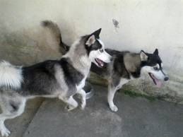*

Si se reprodujesen los dos individuos de la imagen, se da origen a:

A. individuos de la misma especie.

B. individuos unicelulares.

C. individuos bípedos.

D. No se pueden reproducir.

* La reproducción sexual entre estos dos individuos no es posible porque:

1. No son compatibles en su color 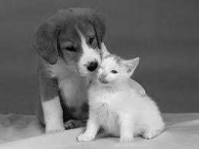
2. No presentan iguales rasgos físicos
3. No pertenecen a la misma especie
4. No se atraen físicamente

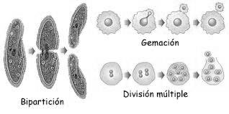*La forma de representar la reproducción celular por gemación es

A.

B.



C.

* La forma de representar la reproducción celular por esporulación es

A.

B.



C.

* La forma de representar la reproducción celular por bipartición es

A.

B.

C.

7 Relaciona las columnas con flechas entre el órgano reproductor masculino y su función

COLUMNA A COLUMNA B

Vesículas seminales Permite la salida de los espermatozoides al exterior

El pene Producen el semen

Los testículos Producen los espermatozoides

8 Relaciona las columnas con flechas entre el órgano reproductor femenino y su función

COLUMNA A COLUMNA B

Útero Permite el nacimiento del bebe

Vagina Producen los óvulos

Ovarios Desarrollar el feto durante el embarazo

9 Completa:

a) Los caracteres sexuales se clasifican en _________ y _________.

b) Todos los cambios sexuales del ser humano están regulados por unas ________ llamadas ________ en los hombres y en las mujeres _________ y ________.

LA REPRODUCCIÓN ANIMAL

Puede ser



ASEXUAL

Se da en algunos animales Se da en algunos animales

VERTEBRADOS



Por Por

GAMETOS

PIEL

GEMACIÓN

En tu concepto, ¿Por qué es importante ser responsable con el área de Ciencias Naturales?

________________________________________________________________________________________________________________________________________________________________________________________________________________________________________________

Recuerda que este trabajo debe ser sustentado oralmente.

Buena suerte.

Profesora: Sonia Patricia Giraldo García.